Brukermanual WebSak Saksbehandling
Oppbygging av Websak. Modulen «Saksbehandling» står lengst til venstre.
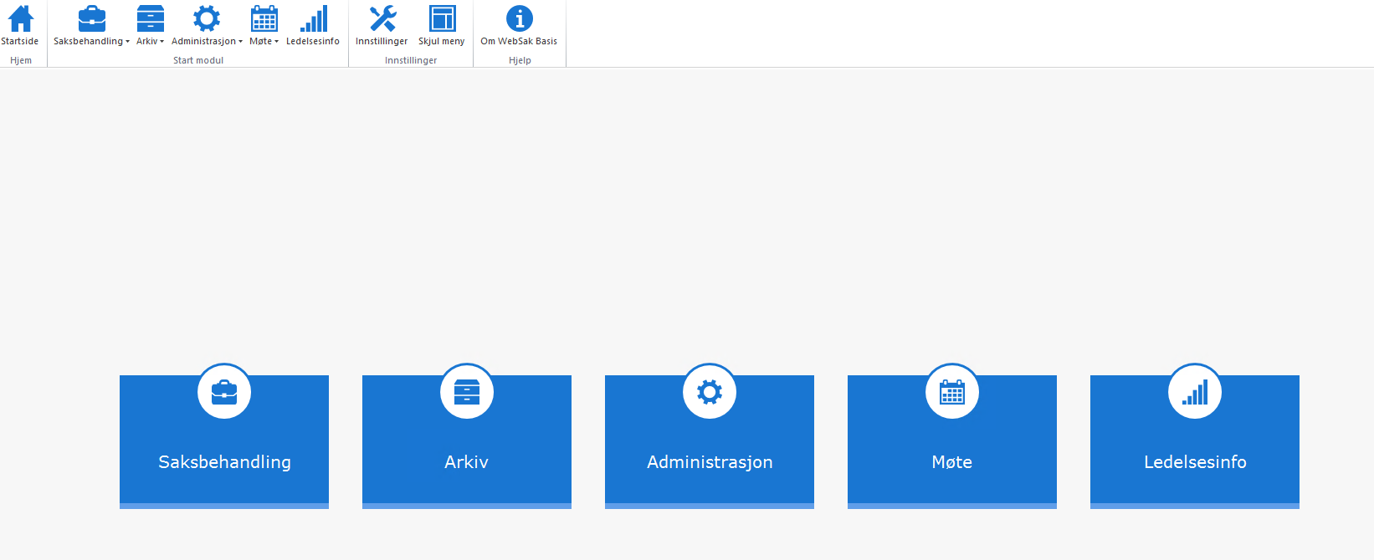

Oppretting av saker i Websak
Velger sakstype, avhengig av hvilke sakstyper en har tilgang til. Som regel velges Generell sak.
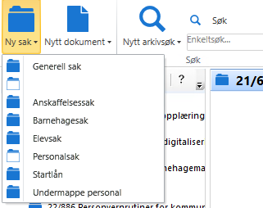

Eksempel på ny sak. Sakstittel fylles inn i Tittel-feltet. I Tittel2 fylles skjermede opplysninger, som f.eks. personnavn inn. Også opplysninger som gårds- og bruksnummer el.lign. fylles inn her. Saksansvarlig og administrativ enhet kan endres av saksbehandler. Feltet «Skjerming» angir lovparagraf for saker unntatt offentlighet, dersom dette trengs.
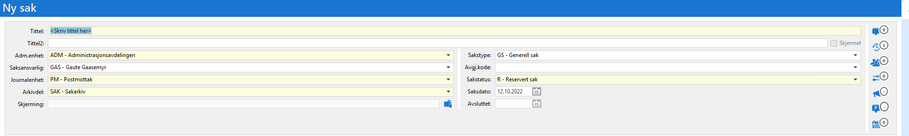

Oppretting av dokumenter i Websak
Her er ulike dokumenttyper i Websak. Forklaring på de mest brukte dokumenttypene følger under:
Inngående dokument(I): Brev som kommer inn til Evenes kommune fra ekstern enhet eller privatperson.
Utgående dokument(U): Brev som sendes ut til ekstern enhet eller privat person. Kan være svar på inngående dokument.
X-notat: Internt produsert notat, f.eks. møtereferat, som ikke krever oppfølging.
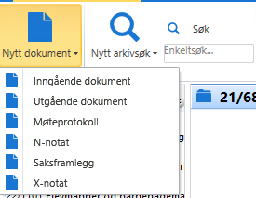

Inngående dokumenter kan også opprettes i Websak gjennom arkivering av e-poster via Outlook, som vist under. Ved import av dokumenter herfra, brukes helst tittel på e-post også som sakstittel. Alternativt annen passende tittel.

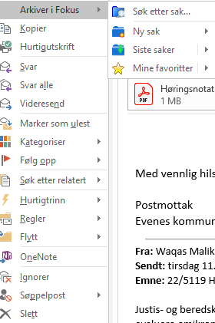

Eksempel på utgående dokument
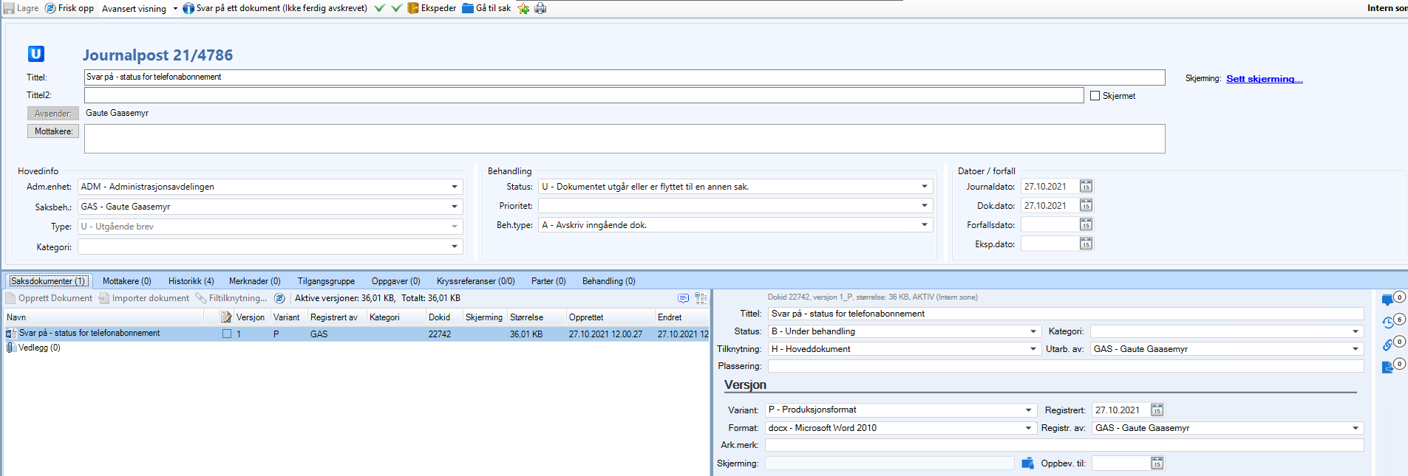

Når en oppretter et utgående dokument, og det er skrevet ferdig, må en velge knappen «Ekspeder» for å få sendt det ut til mottaker. Husk å sjekke inn dokumentet først.

Opprette dokumentfiler:
Eksempelet under viser hvordan dokumenter for utgående brev opprettes. Velger en av brevmalene til høyre, avhengig om det skal være én eller to underskrifter på det. Kan importere dokumenter via knappen «Importer dokument», fra lagrede dokumenter på datamaskinen, eller via «Filtilknytning», hvor dokumenter som allerede er registrert i Websak knyttes til journalposten.
Skrive utgående brev: Åpne den saken brev skal skrives fra. Velg «nytt dokument» - så «utgående dokument». Velg evt. skjermede opplysninger i tittelfelt 2. Velg «legg til mottaker», knappen «redigering» kan brukes til å endre informasjon om vedkommende. Legg så mottaker i «til-feltet». Må legge til mottaker gjennom folkeregister eller enhetsregister(via «legg til-knappen»),om jeg ikke velger SvarUt.
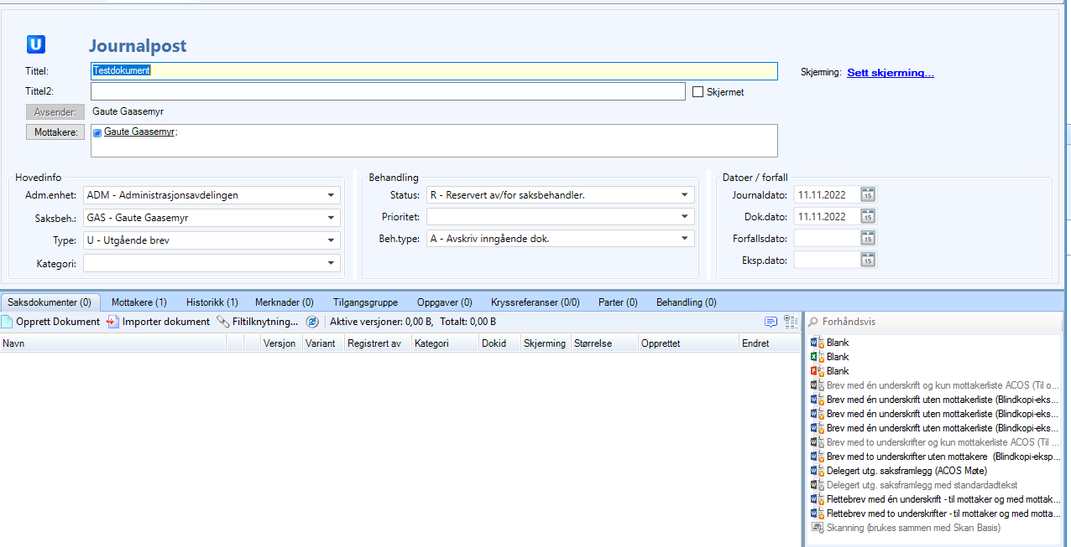

For inngående dokumenter, som eksempelet under viser, kan en også knytte vedlegg til journalposter av denne typen ved hjelp av knappen «Imorter dokument».

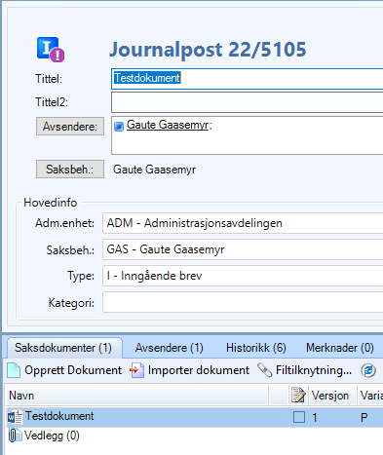
Sjekke inn dokumenter
Dokumenter sjekkes inn på journalposten ved å høyreklikke på det, og velge knappen «sjekk inn» under.
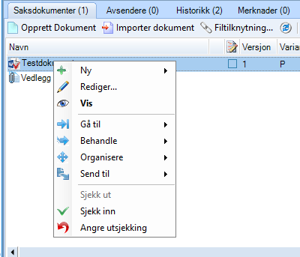
Avskrive dokumenter
Inngående og utgående dokumenter knyttes sammen når sistnevnte er svar på førstnevnte. De må begge være registrert i samme sak. Høyreklikk på I-dokumentet – velg «behandle», så «avskriving». Skriv evt. merknader i merknadsfeltet. Klikk «OK» for lagring.
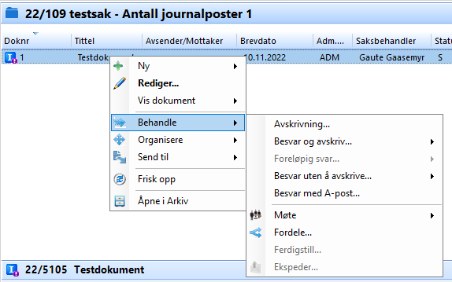
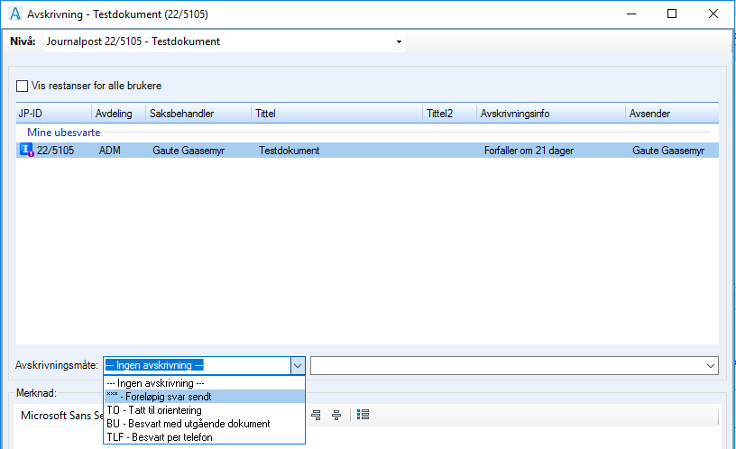
TO – Viser at saksbehandler har lest innholdet, og gått god for det, uten å gjøre noe mer med journalposten enn å avskrive den.
Foreløpig svar sendt – Dersom det må påregnes ekstra tid til saksbehandling, sendes et foreløpig svar til avsender av brevet.
Besvart med utgående dokument – Se bildet under. Det utgående dokumentet knyttes til det inngående dokumentet som besvares. Dokumentene må tilhøre samme sak.
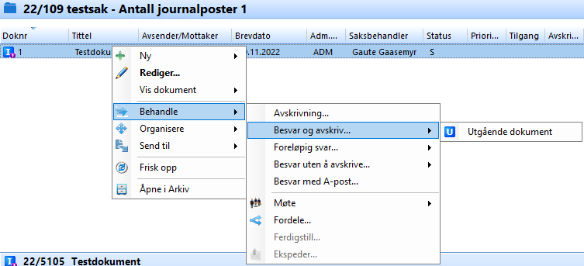
Legg til «svar på» foran tittel på brevet i tittelfeltet. Velg brevmal «opprett dokument» eller fra fanen «forhåndsvis». Kan velge «standardtekst» om en ønsker det. Legg evt. vedlegg til brevet via knappen «saksdokumenter». Bruk knappene «opprett dokument», «importer dokument» eller «filtilknytning». Om dokumentet skal godkjennes via leder – velg knappen «oppgaver».

Søk etter arkivsaker
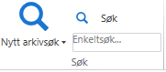

Søkbar informasjon for saker og journalposter i Websak. Bruk fortrinnsvis Tittel-feltet til å skrive stikkord, alternativt Tittel 2.
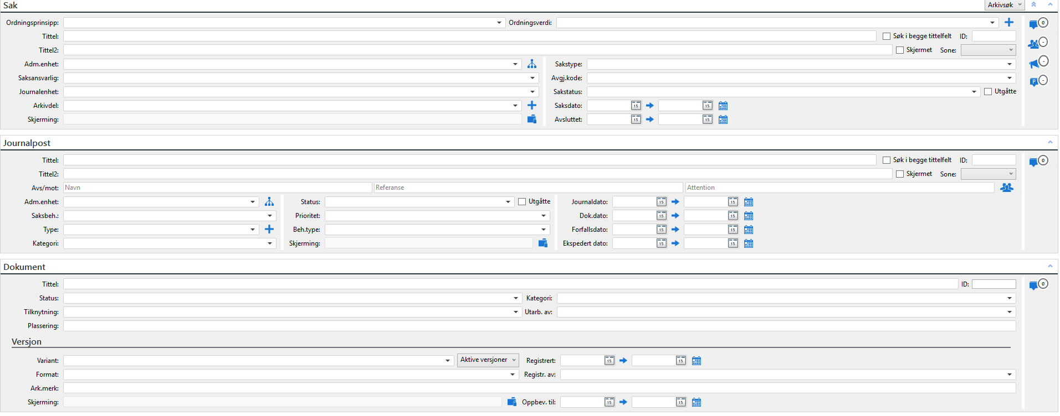
Eksempel på sak i Websak
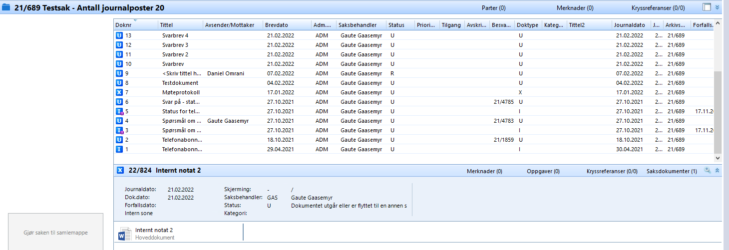

Avslutte saker i Websak
Saker i Websak avsluttes slik bildet under viser
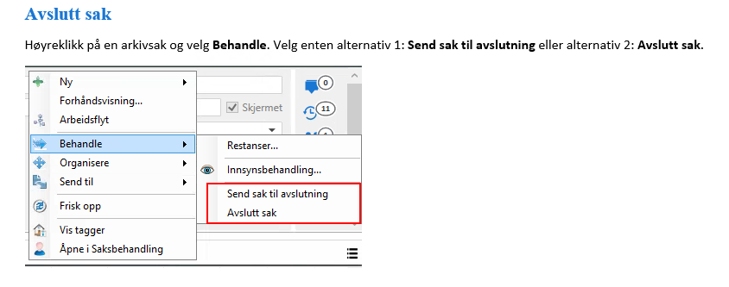
Fjerne dokumenter på JP
Er det snakk om vedlegg, lagres dokumentet først på Hjemmeområde, så legges det til som vedlegg. Kan også fjerne uønsket vedleggstittel ved funksjonen «slett elektronisk fil».
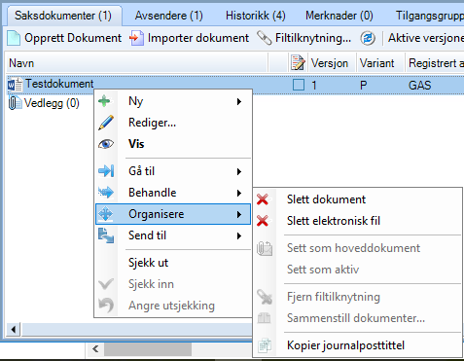

Fordeling av inngående dokumenter: Høyreklikk dokumentet som skal fordeles – velg «behandle» - så «fordele». Om annen administrativ enhet skal ha dokumentet, endres feltet for administrativ enhet.
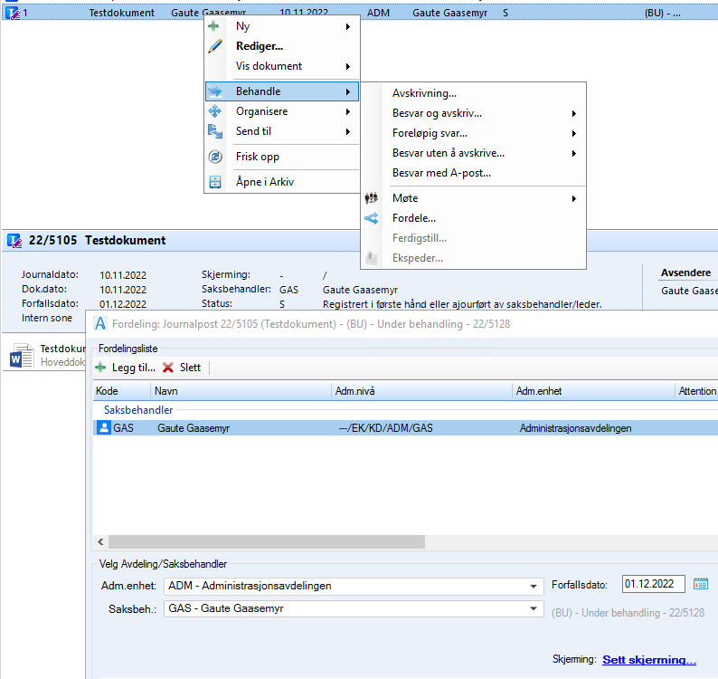

Legge på merknad: Kan leses av de med intern tilgang til saken. Velg fanen «merknader» på JP etter at jeg har åpnet den. Klikk deretter «legg til». «Merknader» låses deretter(kun systemadministrator kan låse den opp igjen). Velger mellom formell og uformell merknad. Førstnevnte anbefales, siden sistnevnte slettes etter en tid.

Bildene under viser hvordan merknader legges til journalposter og saker. NB: Må først velge fanen «Merknader». Deretter «Legg til», så ønsket merknadstype.
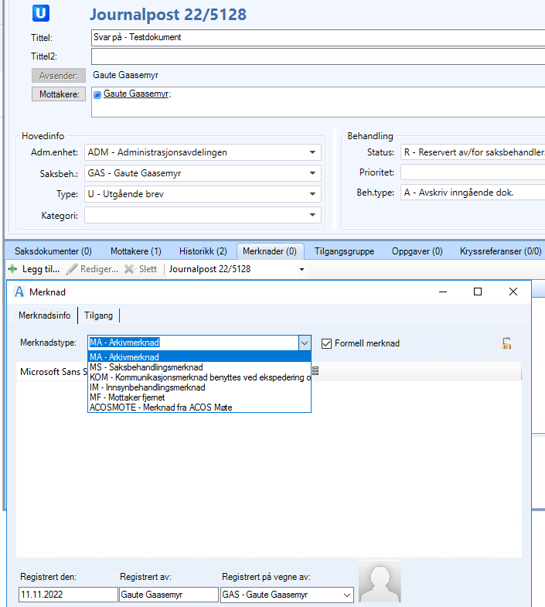

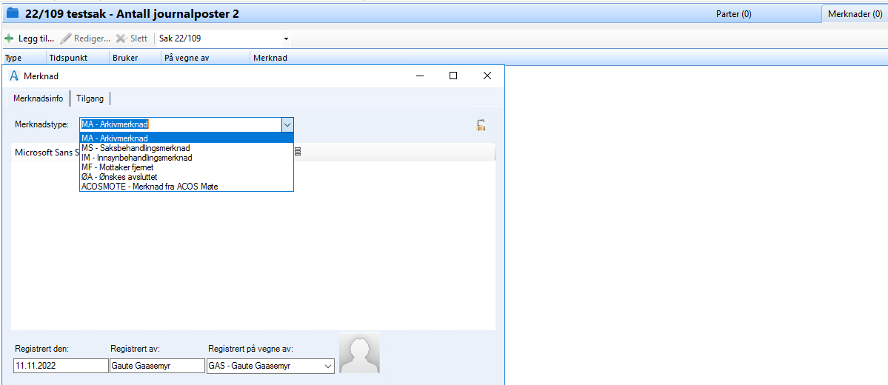

Legge til avsender/mottaker: Legges til fra fanen «mottakere» i registreringsfeltet – velg «legg til» - så «adressebok». Søk etter mottaker – legg så hovedmottaker i «til-feltet». Evt. kopimottakere legges i kopifeltet. Avsendere/mottakere kan legges inn manuelt, eller søkes opp fra adressebok:
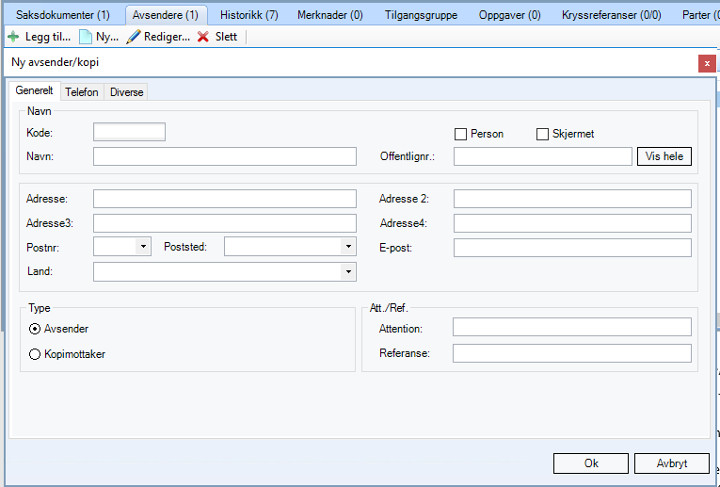

Søke opp avsender/mottaker fra adressebok:
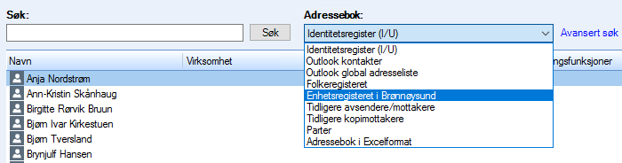

Møte: «Oppdaterer saksinnhold fra arkiv», når oppfriskningsknappen nyttes.
Legge journalposter til møtebehandling i Websak: JP må være ferdigstilt først, og godkjent av leder. NB! Velg «sjekk inn og avslutt» for at dokumentet skal lagres på JP. Fordele journalpost til nærmeste leder via knappen «behandle»-så «fordele», alternativt gi leder tilgang til journalposten. Saksframlegget(journalposten) meldes inn til utvalgsbehandling gjennom fanen «til behandling». Husk å skrive saksnummer, utvalg og møtedato i linje under «saksframlegg».
Saksframlegg kan sendes til nærmeste leder for uttalelse etter ferdigstilling, slik bildet under viser. Velg oppgaven «Til uttalelse».
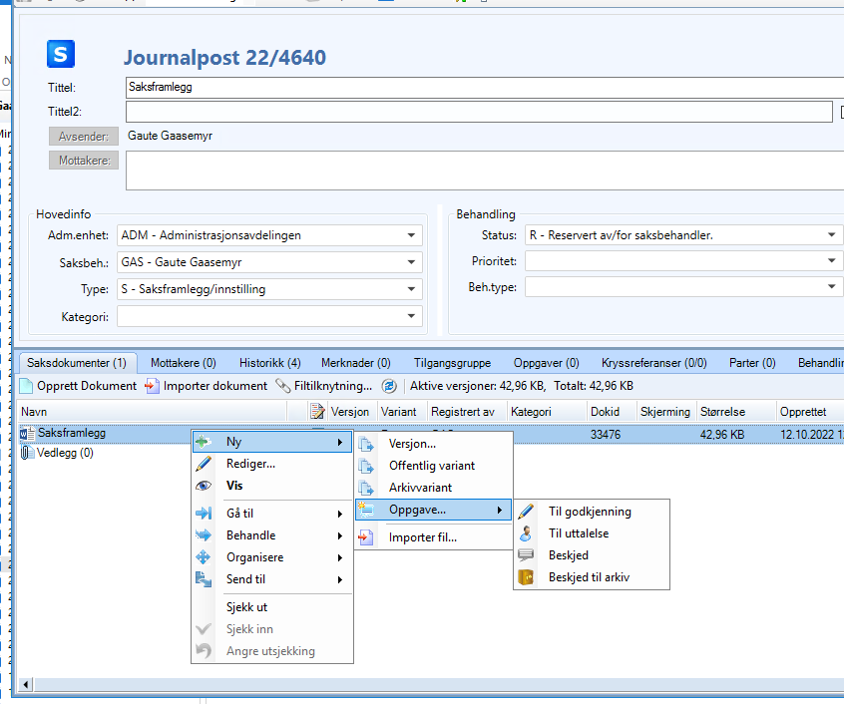

Bildet under viser hvordan oppgaven «Til uttalelse» basert på saksframlegget sendes nærmeste leder. Bruk «legg til»-knappen for å søke fram leder.
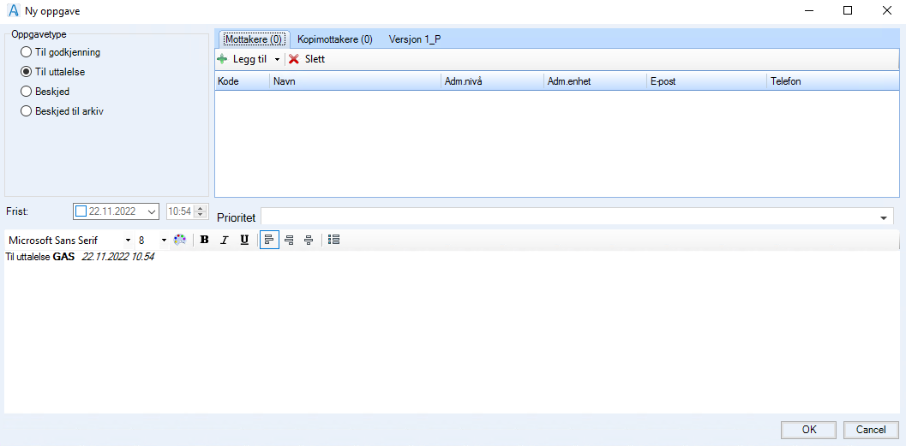

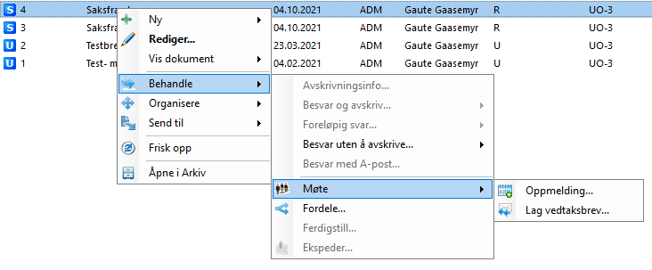

Bildet over viser hvordan saker meldes til utvalgsbehandling

Tilgjengelighet innsynsmodul: Saksframlegg må stå i status F for at disse skal bli synlige i innsysmodulen for Evenes kommune/ACOS. Saksbehandler kan selv gjøre endring fra R til F.

Lage oppgaver
Bildene under viser hvordan en lager oppgave for inngående og utgående journalposter. Husk å stå I jouramalen, hak så av fanen for «ny oppgave», legg til rett mottaker. Kan skrive beskjed til oppgavemottaker i formelt(hvitt) eller uformelt(dette slettes når dokumentet er journalført og er kun synlig for mottaker) merkefelt. Alle oppgaver sendt på JP kan ses samlet i kurven «mottatte oppgaver». Oppgavene som skal behandles må markeres, klikker så fanen «behandler oppgave». Velg rett oppgavetype, skriv så svaret. Om en vil opprette ny versjon av dokumentfilen en skriver inn svarene sine, må dette gjøres før oppgaven besvares. Oppgaver som ikke kan behandles; velg «fjern fra kurven» etter høyreklikking.
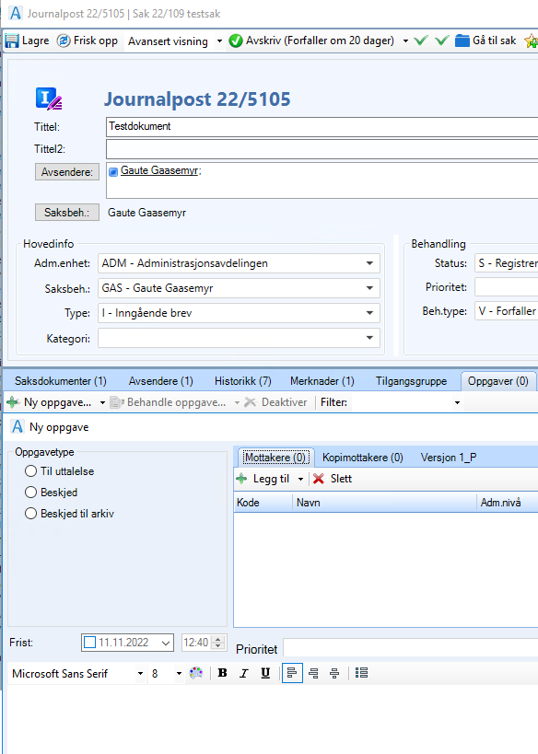
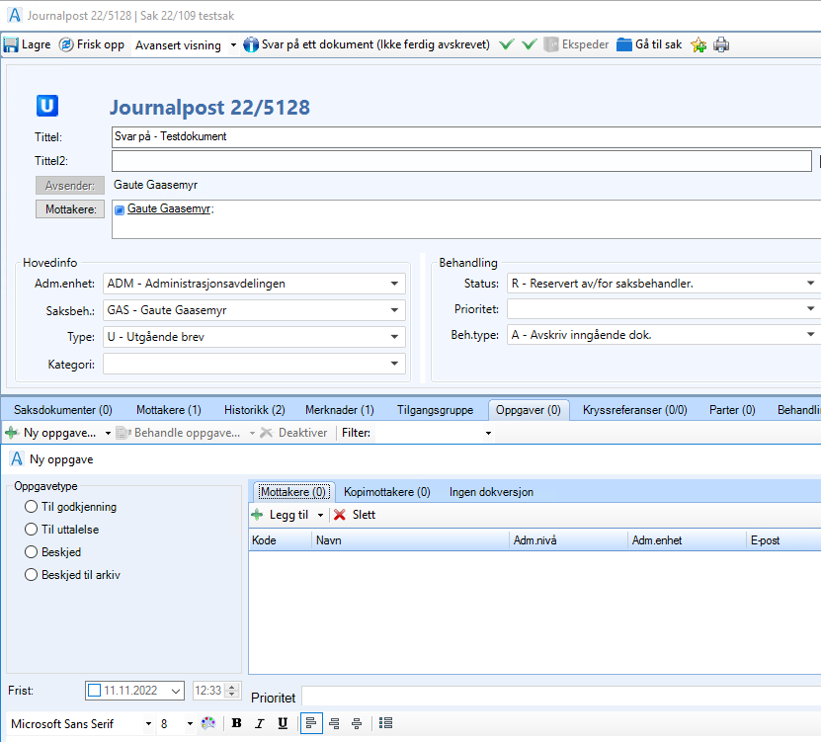

Hvordan organisere journalposter
Kan f.eks. kopiere og flytte journalposter til andre saker, slik som vist under:
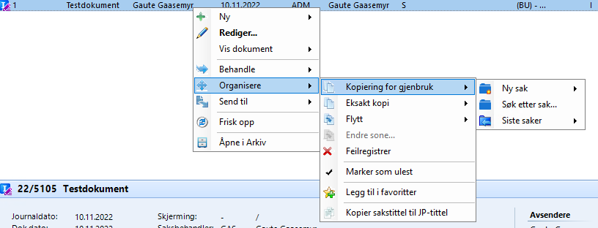

Skjerming på dokumentnivå: Klikk på dokumentet under fanen «saksdokumenter». Trykk så på lenk for skjerming(UO). Velg alternativ 3 for avskjermingskode; «kopier skjermingsinformasjon til alle underliggende enheter uten skjerming».
Skjerming på journalpostnivå: Registreringsbildet må være på selve JP. Sjekk tittelfelt 2, rett mottaker må være påført. Velg «sett skjerming», velg så tilgangskode(kun autoriserte brukere kan se saken ved skjerming av dokumenter). Ingen tilgang til dokumentene markeres med stjernetegn på postlista. Kan skjerme opplysningen i JP på både postliste, internt eller begge deler. Rett avskjermingskode og henvisning til lovparagraf må med.
Skjerming på saksnivå: Alle nye JP i en sak arver skjermingen samme sak er påført. Må sette på skjermingskode i fanen «skjerming». Velg avskjermingskode og evt. tilgangsgrupper.
Bildet under viser skjerming av saker/journalposter:
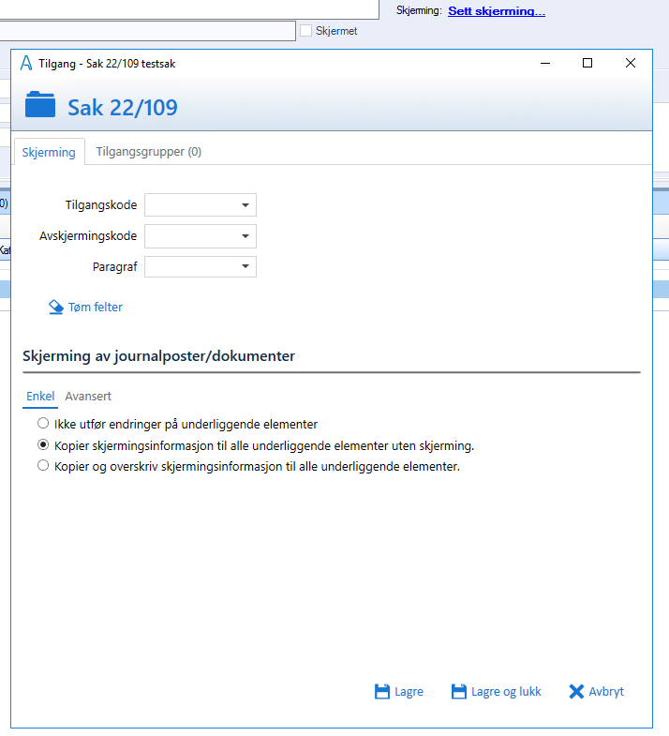
Bilder under viser skjerming av journalposter. Velg knappen «Skjerming», gjør deretter som forklart over.
